5. Competència d'aprendre a aprendre

Aprendre a aprendre implica disposar d'habilitats per a conduir el propi
aprenentatge
Per desenvolupar aquesta competència cal ser conscient del que se sap i del
que cal aprendre, de com s'aprèn, i de com es gestionen i controlen de forma
eficaç els processos d'aprenentatge, optimitzant-los i orientant-los a satisfer
objectius personals. També requereix conèixer les pròpies potencialitats i
carències, traient profit de les primeres i tenint motivació i voluntat per superar
les segones des d'una expectativa d'èxit, augmentant progressivament la
seguretat per afrontar nous reptes d'aprenentatge.
Per això, comporta tenir consciència i regulació conscient d'aquelles capacitats
que entren en joc en l'aprenentatge: l'atenció, la concentració, la memòria, la
comprensió i l'expressió lingüística, entre d'altres. També es planteja l'ús de
tècniques facilitadores d'aquest autocontrol com les bases d'orientació, els
plans de treball, i obtenir-ne un rendiment màxim i personalitzat amb l'ajut de
diferents estratègies i tècniques d'estudi, de treball cooperatiu i per projectes,
de resolució de problemes, de planificació i organització d'activitats i temps de
forma efectiva.
Implica també fomentar el pensament creatiu, la curiositat de plantejar-se
preguntes, identificar i plantejar la diversitat de respostes possibles davant una
mateixa situació o problema utilitzant diverses estratègies i metodologies que
permetin afrontar la presa de decisions, racionalment i crítica, amb la
informació disponible.
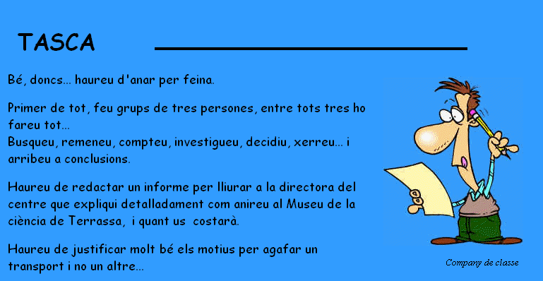
PROPOSTES DE MILLORA D’AQUESTA TASCA

